桃園市政府教育局

桃園市健康促進學校計畫輔導訪視平台

教育訓練手冊
(學校端)

永信資訊有限公司
目錄

一、第一次登入系統 3
二、忘記密碼 6
三、如何填寫自評表、下載自評表及上傳核章自評表 7
四、上傳成果(僅只有pdf檔案) 11
五、上傳成果(僅照片檔案) 13
六、上傳成果(主題式) 16
七、查看訪視意見 19

一、第一次登入系統

第一步:點選左邊「帳號登入」功能，顯示如下圖
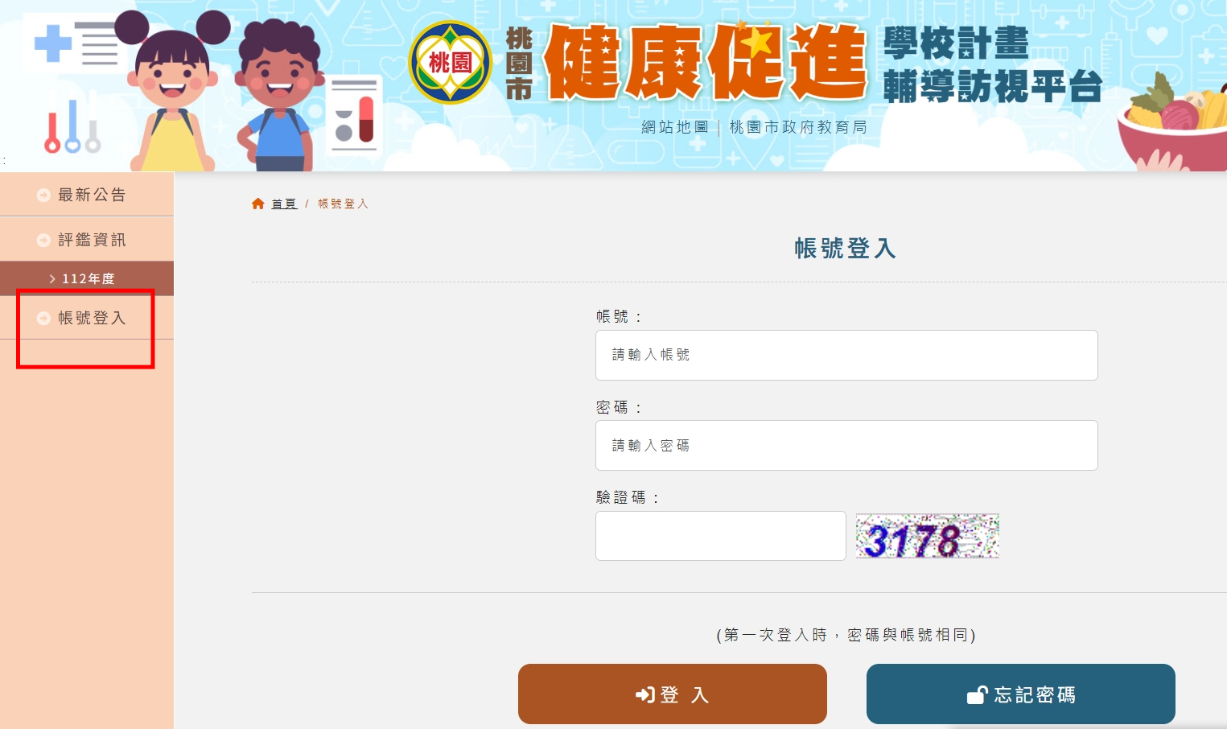

第二步: 請輸入帳號及密碼(帳號為教育部學校代碼，第一次登入時密碼與帳號相同)。
成功進入後系統會要求更換密碼，如下圖
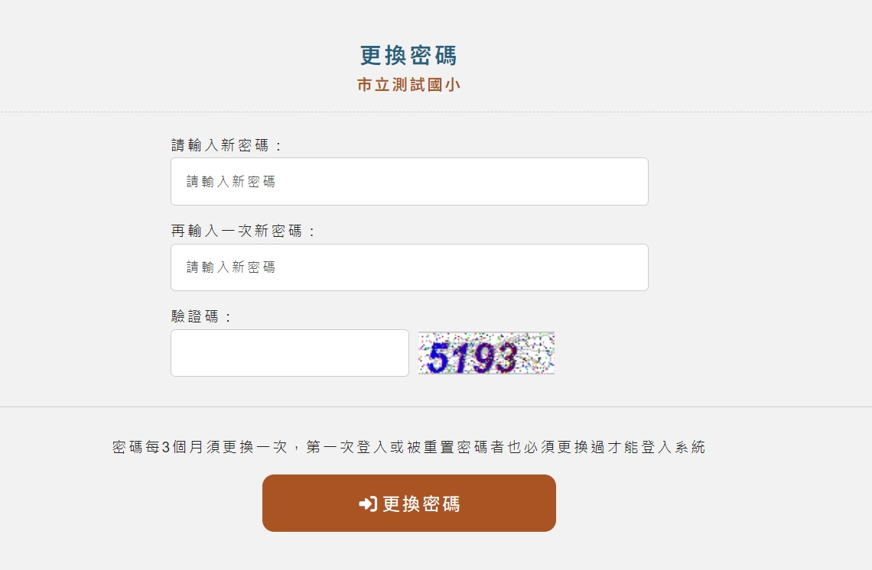
- 密碼中英文大小寫是不一樣的，若容易忘記者建議輸入小寫。
- 依照資訊安全政策，密碼每三個月都會要求更換一次，且前三次密碼皆不得相同。
- 之後若忘記密碼，可於登入頁中點選「忘記密碼」功能。
第三步: 更換成功後，系統會強制登出並要求重新登入，此時請輸入新的密碼重新登入。如下圖

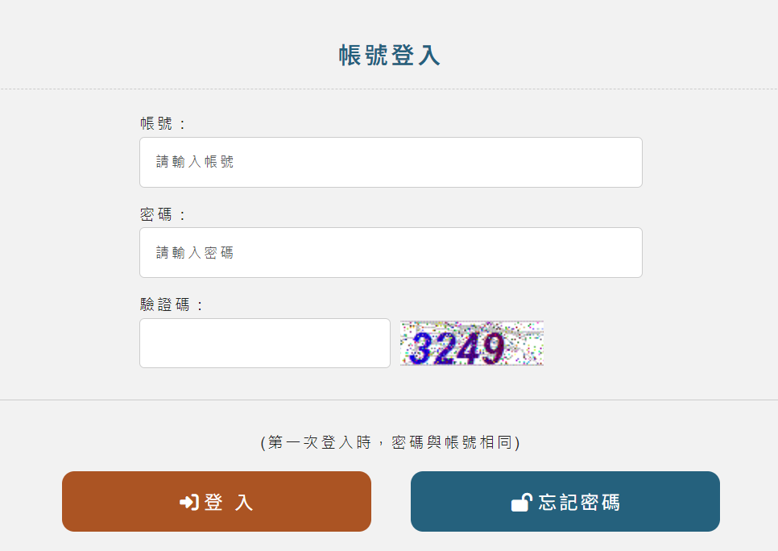

第四步:再次登入成功後，系統會要求先填寫基本資料，如下圖
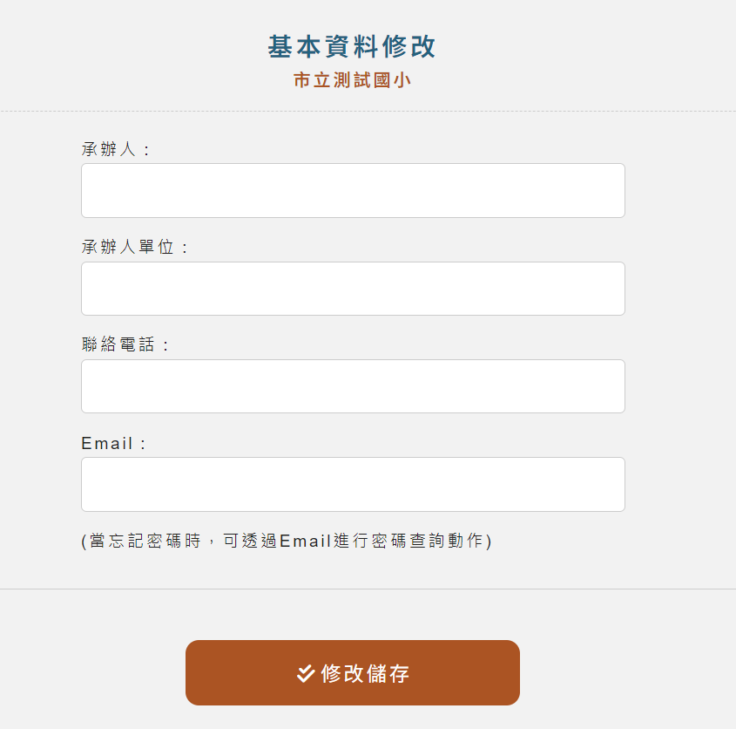
- 請填寫負責老師或承辦人資訊，若有更換人員時請記得更新。
- 「email」欄位可於忘記密碼時，於首頁點選「忘記密碼」後，輸入學校代碼及該「email」欄位資訊後，系統會將密碼發送至該「email」信箱。

第五步:儲存完後，點選左邊「成果上傳」按鈕後，即顯示各校自己負責的每年度資料。如下圖
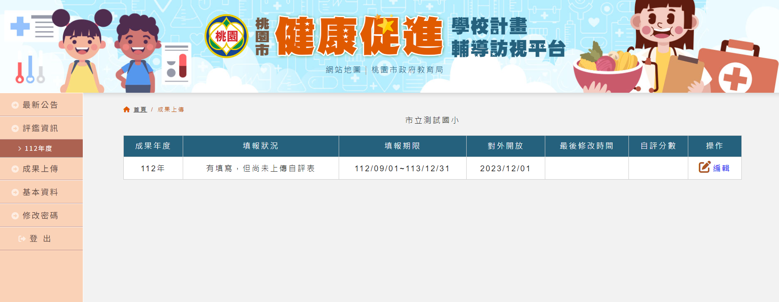

欄位說明:
- 填報狀況:提醒貴校尚未完成哪些動作資訊。
- 填報期限:貴校可進行該年度資料新增、修改及刪除動作時間。未於填報期限時，僅能查詢動作。
- 對外開放:提供網站對外開放查看貴校所上傳資訊(包括自評表(核章版)、自評分數及各成果資訊)，開放內容不包括「訪視意見」。
- 若要編輯時，請點選「編輯」按鈕，就可以開始編輯內容。

二、忘記密碼
第一步:點選左邊「帳號登入」功能，顯示如下圖
第二步: 點選「忘記密碼」按鈕，顯示如下圖
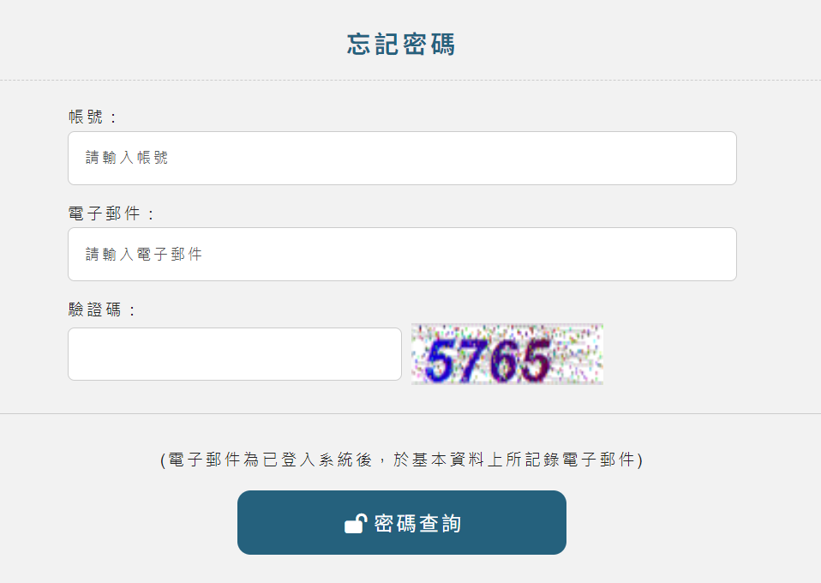
第三步: 請輸入學校代碼及當初於基本資料上所輸入的電子郵件後，按下「密碼查詢」。
若資料正確，系統將會寄送密碼至您的信箱。如下圖
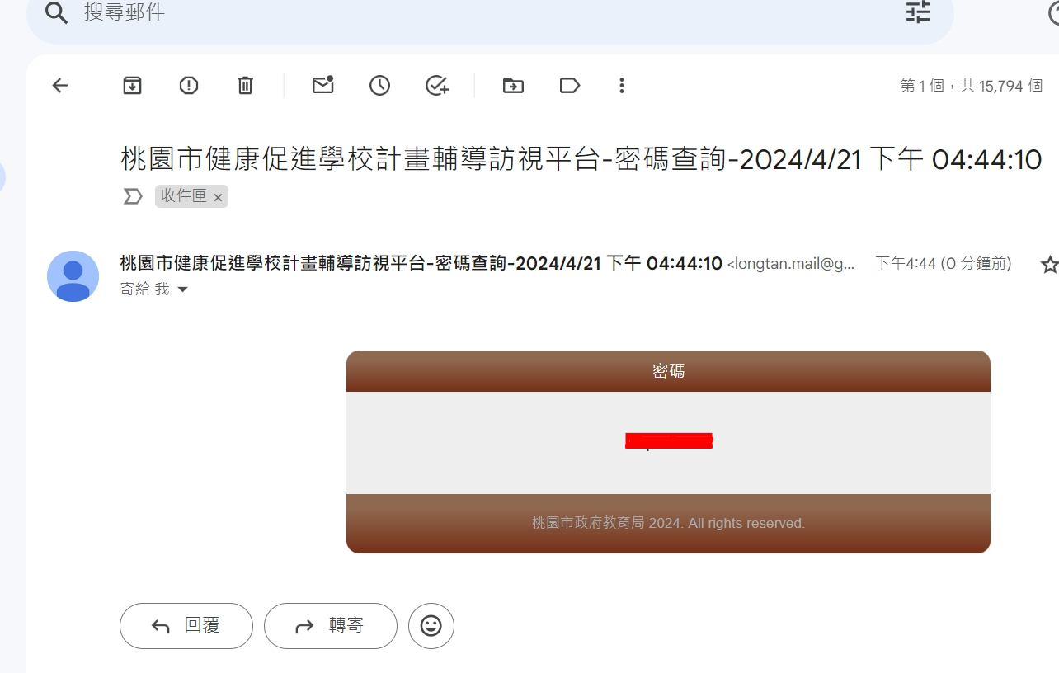

三、如何填寫自評表、下載自評表及上傳核章自評表

第一步: 點選列表「編輯」按鈕，即可看到第一區塊「願景與特色」

- 本頁編輯頁共分為四大區塊，每一個區塊有各自的儲存按鈕。
- 每區塊編輯完後建議點一下「儲存按鈕」，將自評分數選項先儲存以免忘記儲存。

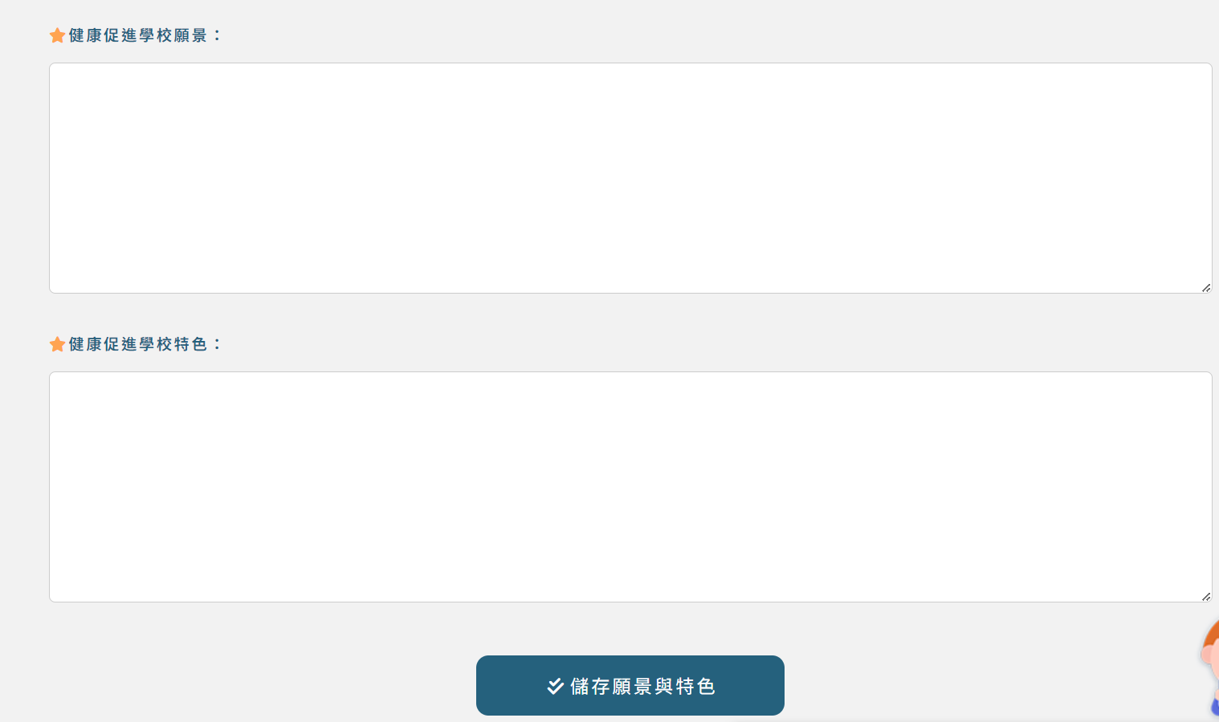
(第一區塊 願景與特色)

第二步:填寫完後，請點選「儲存願景與特色」按鈕即可完成第一區塊儲存。

第三步:滑鼠往下滑，即可看到第二區塊「1.評價指標項目」。
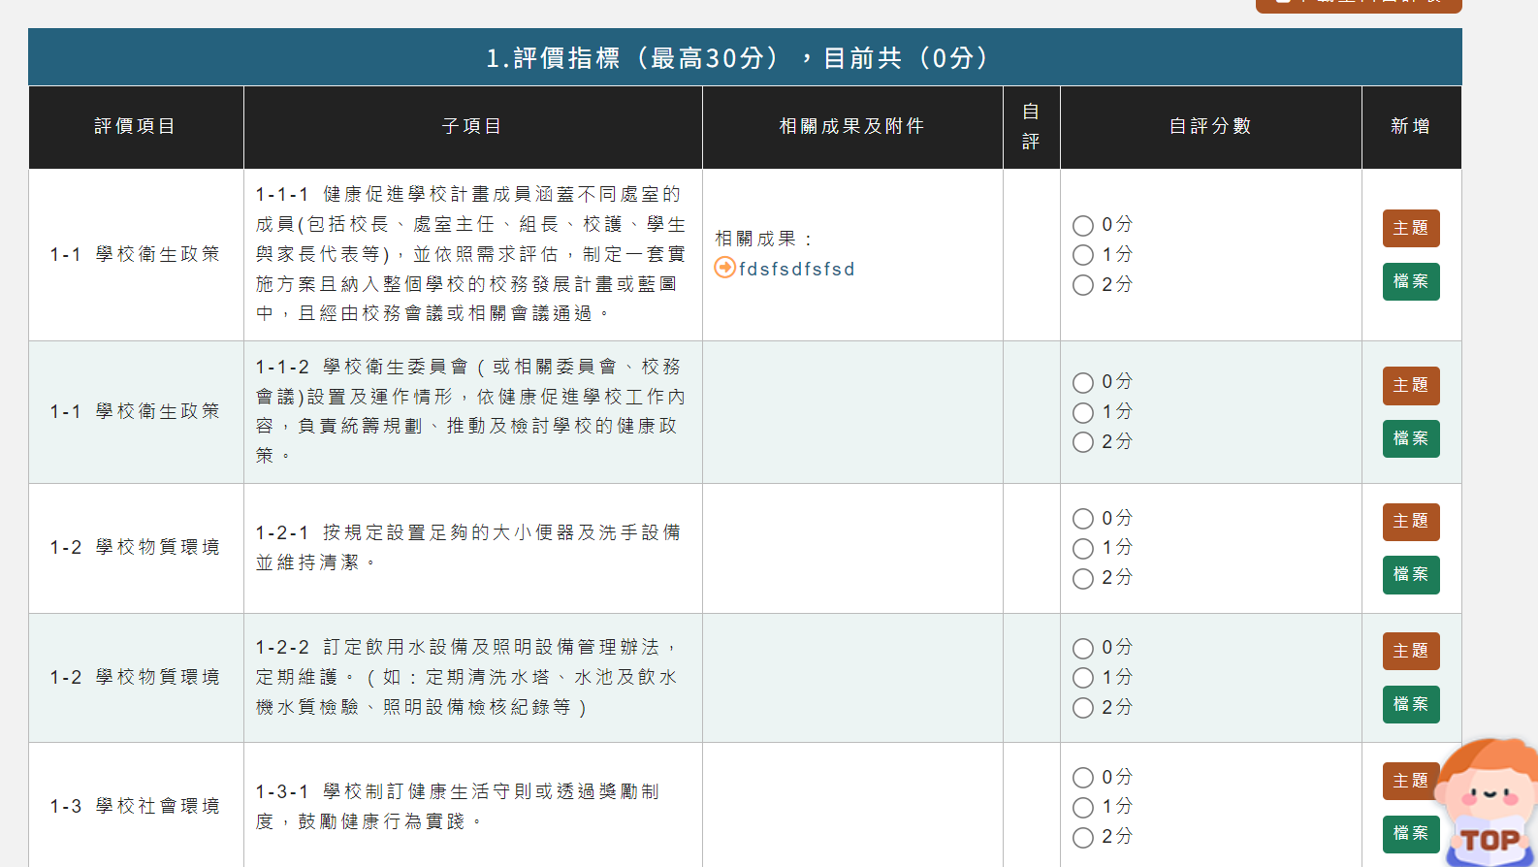
- 請於各細項中，點選自評分數。未點選項目視為該項無分數。
- 於填報期限內皆可修正分數。
第四步:滑鼠往下滑看到「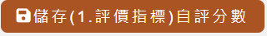」，請點選該按鈕
即可儲存「1.評價指標」項目之自評分數。

第五步:儲存後系統會幫您計算該大項自評分數，如下圖
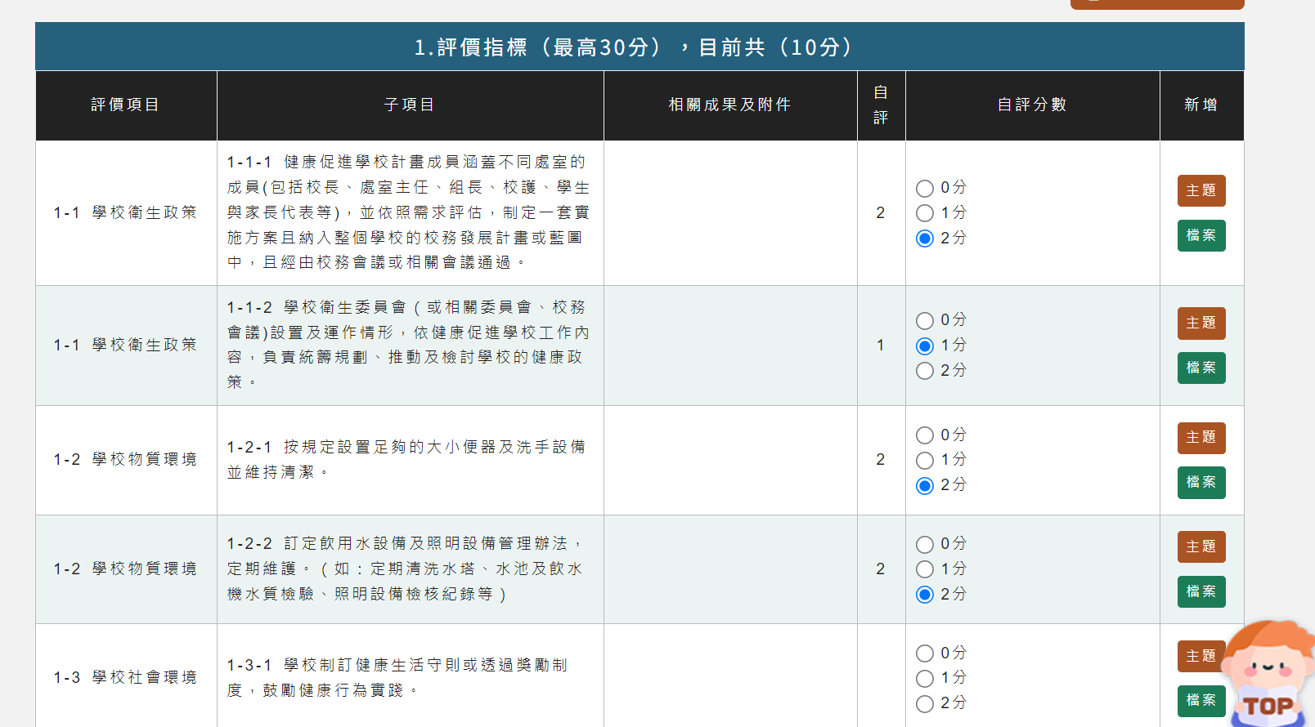
- 顯示目前您於該大項目之自評分數總分。
- 各細項次內有「自評」欄位，會顯示你最後所儲存的分數(所以有沒有儲存成功，可以看該欄位是否有分數)。

第六步: 第三區塊「2.成效指標」操作方式，同第三步驟至第五步驟。
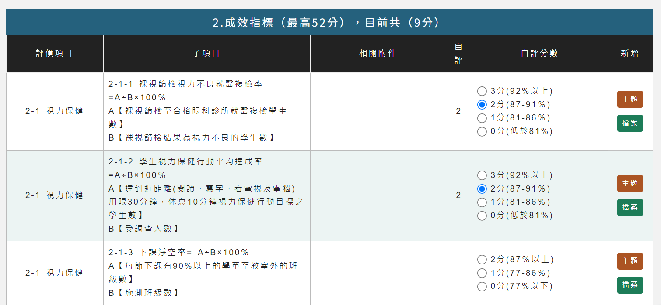

第七步: 第四區塊「3.其他」，於各項次內輸入簡述說明並手動輸入該項次分數。
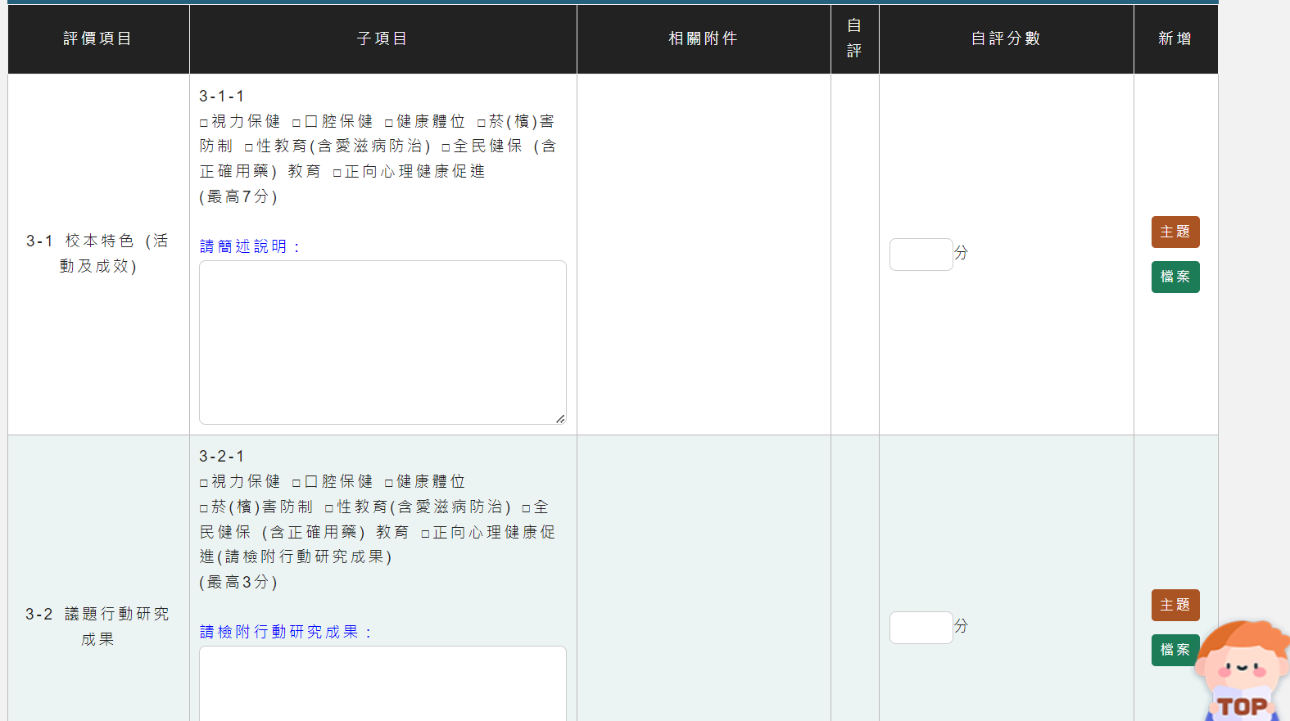
- 第四區塊「3.其他」分數皆為手動輸入且只能輸入整數。
- 項次內皆有設定最高分數。超過時系統會提示並清除錯誤分數。

第八步:將願景與特色及各區塊資料皆輸入完畢後，開始進行下載「自填自評表」。將滑鼠移至第一區塊與第二區塊中間，此時會看到下載「下載自填自評表」，如下圖。
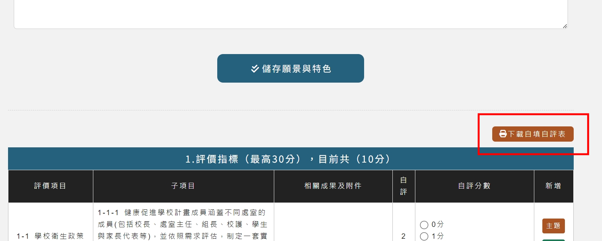

第九步:核章後在於本編輯頁最下面進行上傳核章版自評表。如下圖
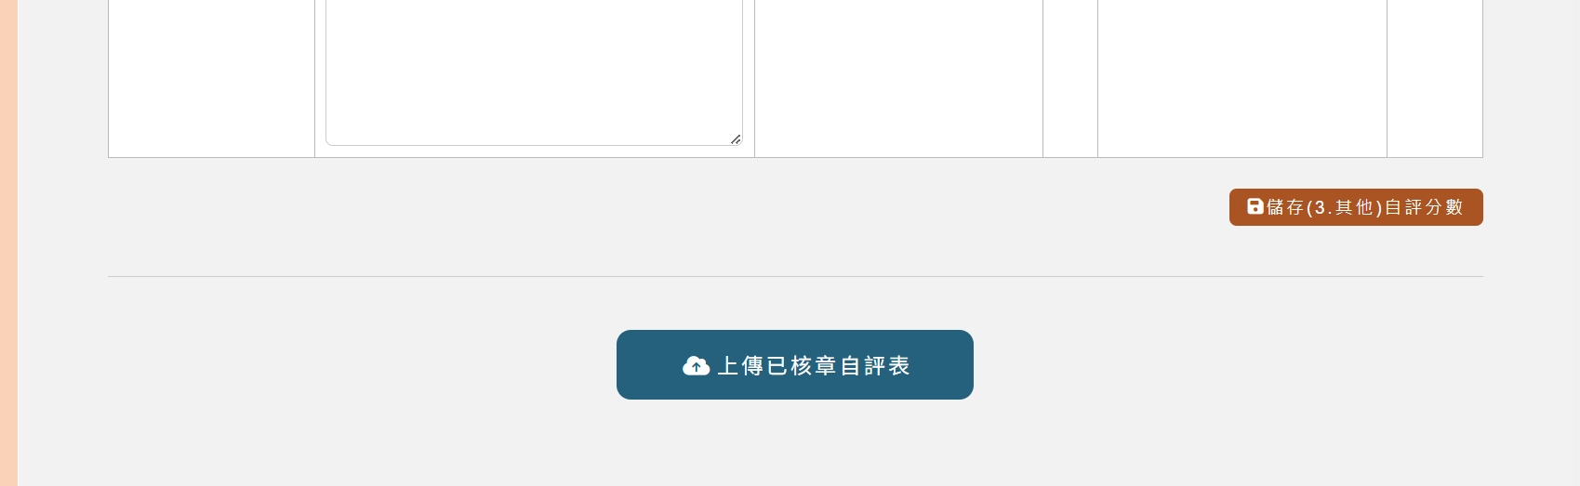

第十步:點選「上傳已核章自評表」後將已核章自評表進行上傳動作，如下圖
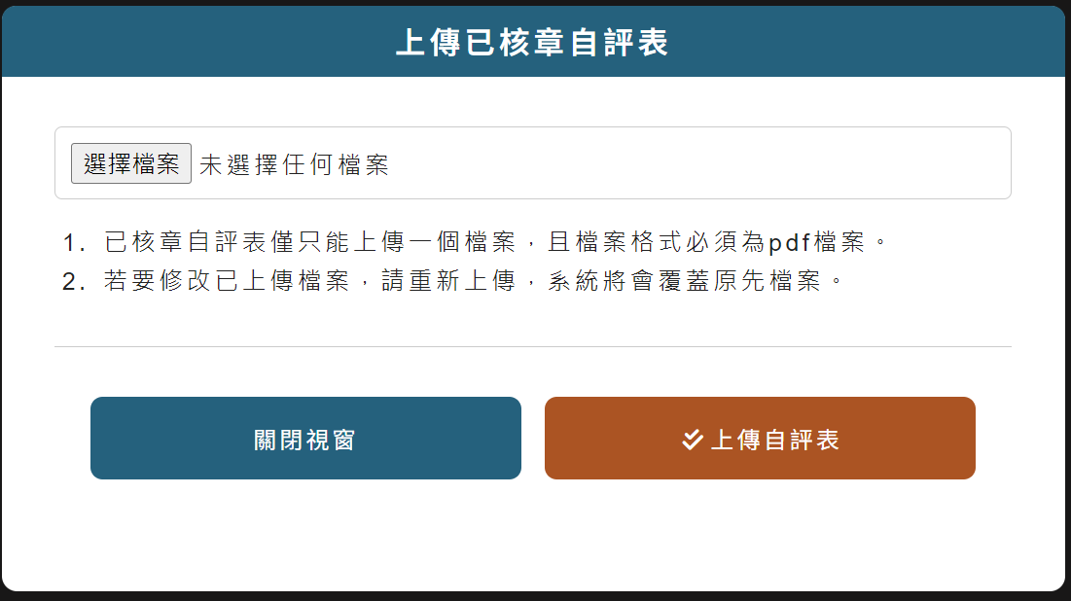

第十一步:上傳完成後關閉視窗，就會看到已上傳的按鈕，顯示如下圖
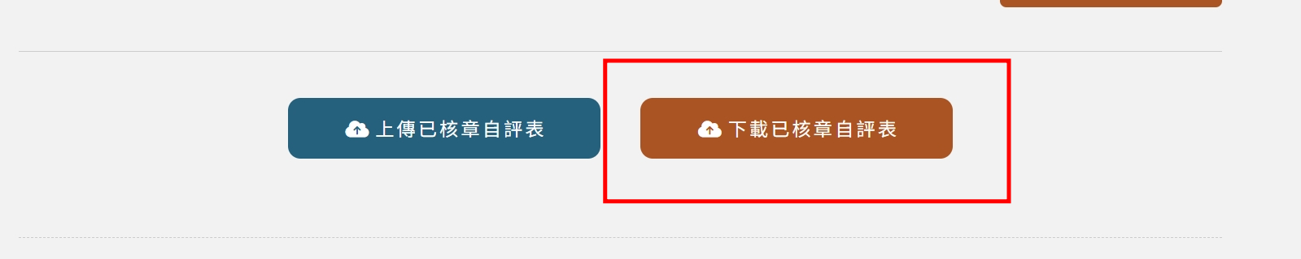
- 可點選該按鈕進行下載確認。
- 已核章自評表將會提供給訪視委員及對外開放下載使用。

四、上傳成果(僅只有pdf檔案)

適用範圍:該項目之成果資料，已自行編輯成pdf檔案(或多個檔案)時，則可直接上傳成果檔案。

第一步: 點選「檔案」，如下圖。
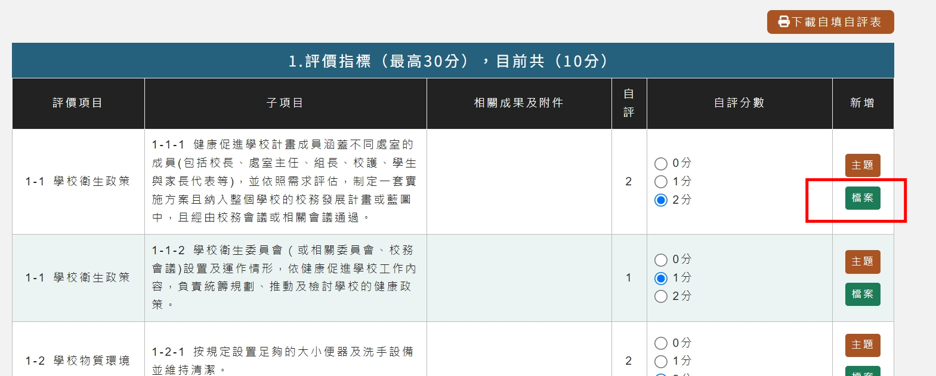

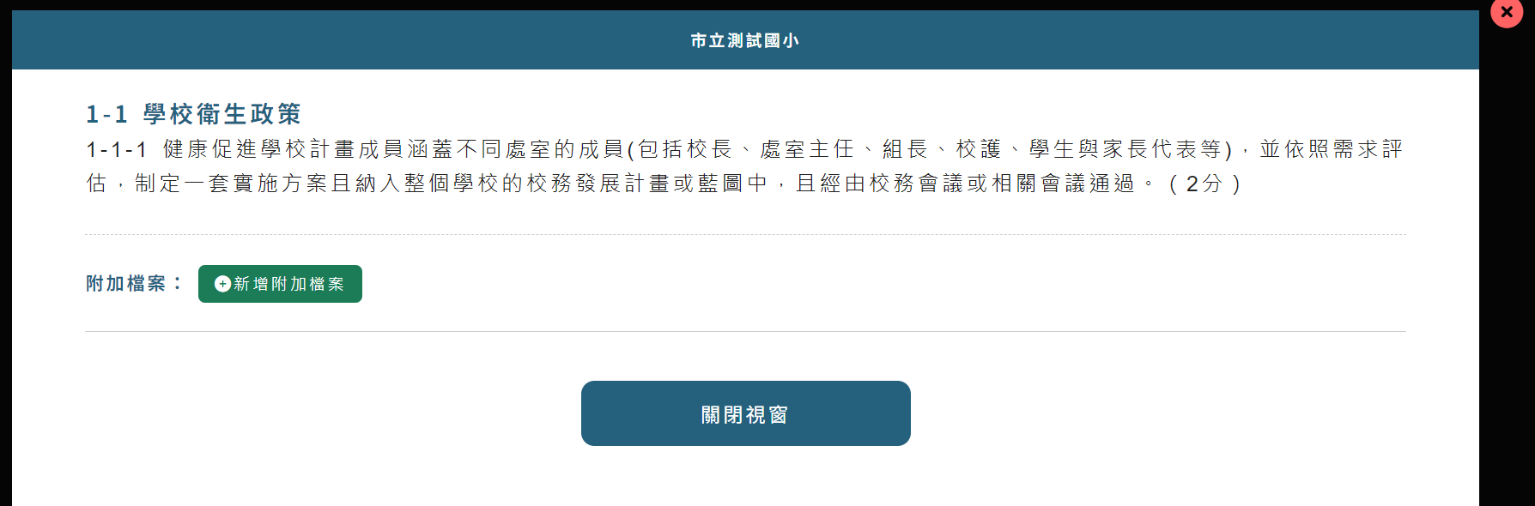

第二步:點選「新增附加檔案」按鈕，顯示如下圖
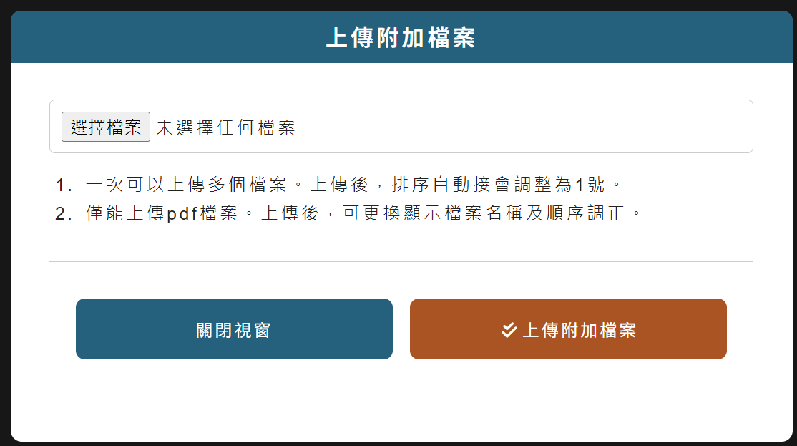
第三步:點選「選擇檔案」後，選擇要上傳的檔案(可複選多個檔案)。再點選「上傳附加檔案」，系統就會開始進行檔案上傳動作，請注意上傳時間該網頁就勿操作其他功能，等待上傳完成。

第四步:上傳成功後，就會顯示如下圖。
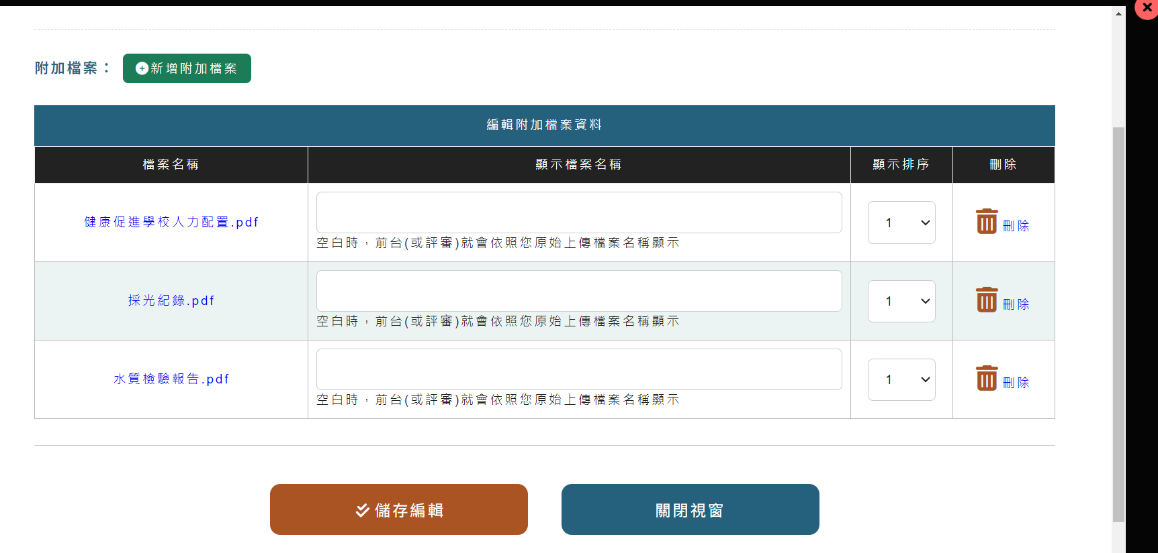
- 您可將檔案順序進行排序動作。
- 顯示檔案名稱可於此處修改，若有修改時就會依照您所輸入的檔案名稱顯示出來。
- 修改後記得點選儲存按鈕。

第五步:此時相關成果及附件欄位，就會顯示如下。
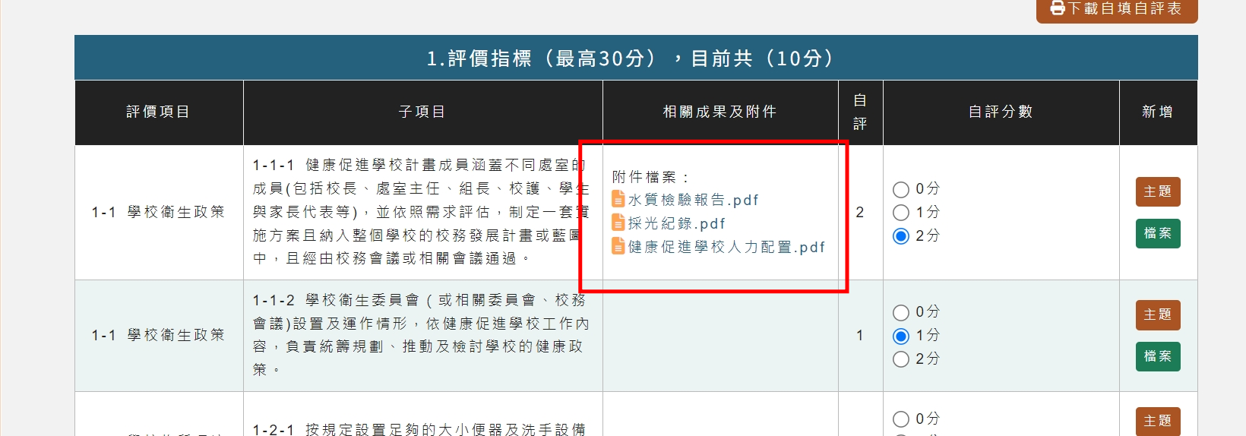

五、上傳成果(僅照片檔案)

適用範圍:該項目之成果資料只有照片檔案。

第一步: 點選「主題」，如下圖。
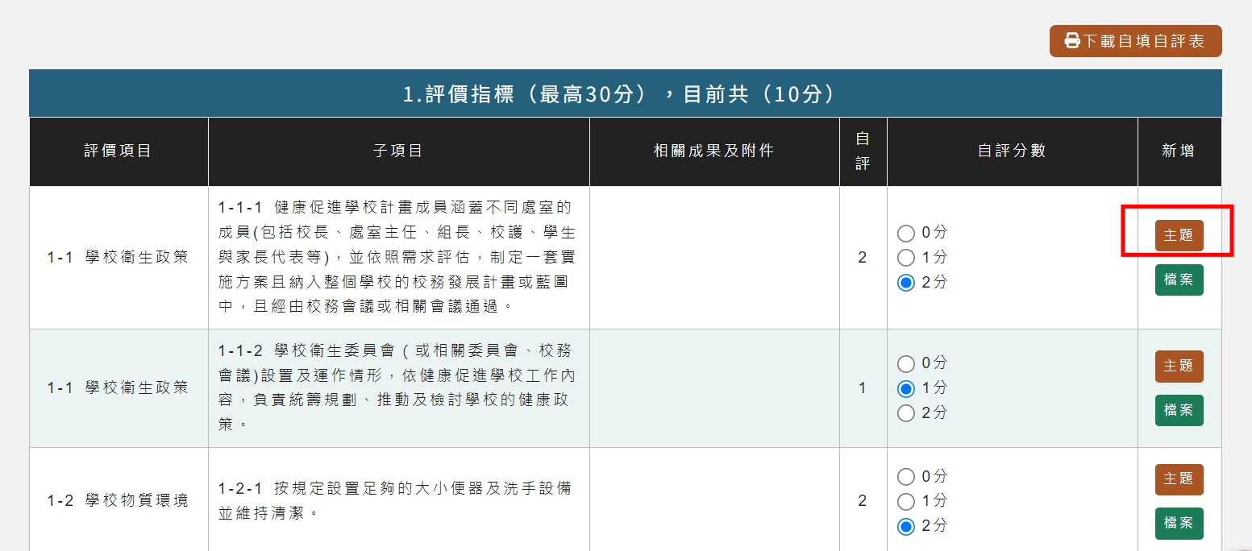

第二步: 於主題活動欄位輸入本次成果名稱(主題活動文字也可以修改成成果照片字眼)。
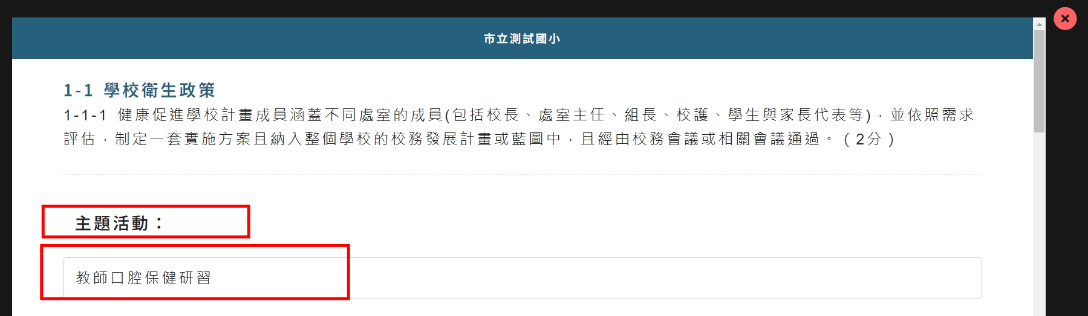

第三步: 於最下方點選「新增照片」按鈕，如下圖
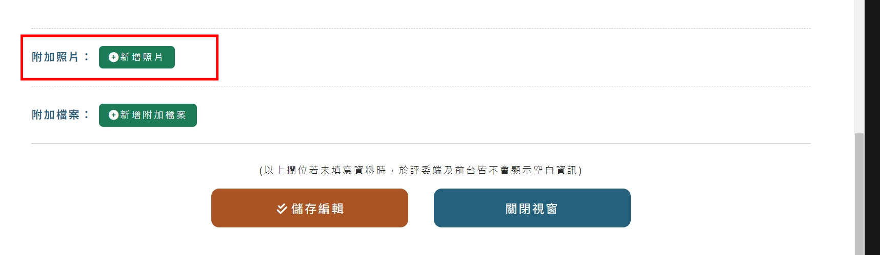

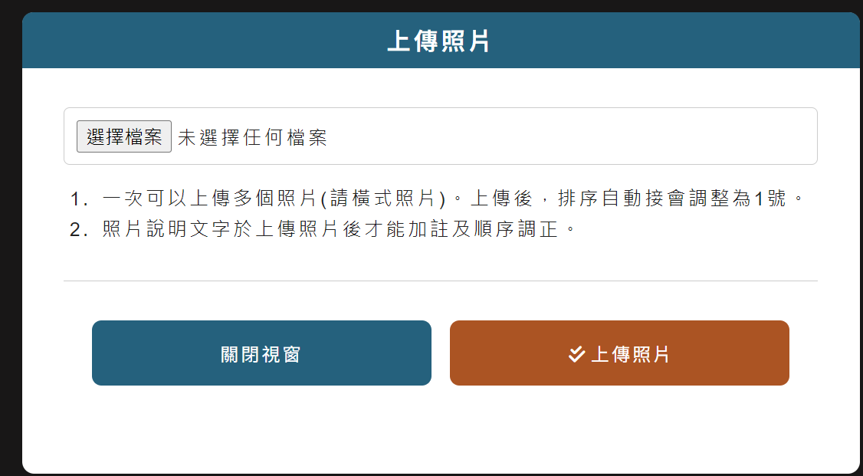

第四步:點選「選擇檔案」後，選擇要上傳的照片(可複選多個照片)。再點選「上傳照片」，系統就會開始進行照片上傳動作，請注意上傳時間該網頁就勿操作其他功能，等待上傳完成。

第五步:上傳成功後，就會顯示如下圖。
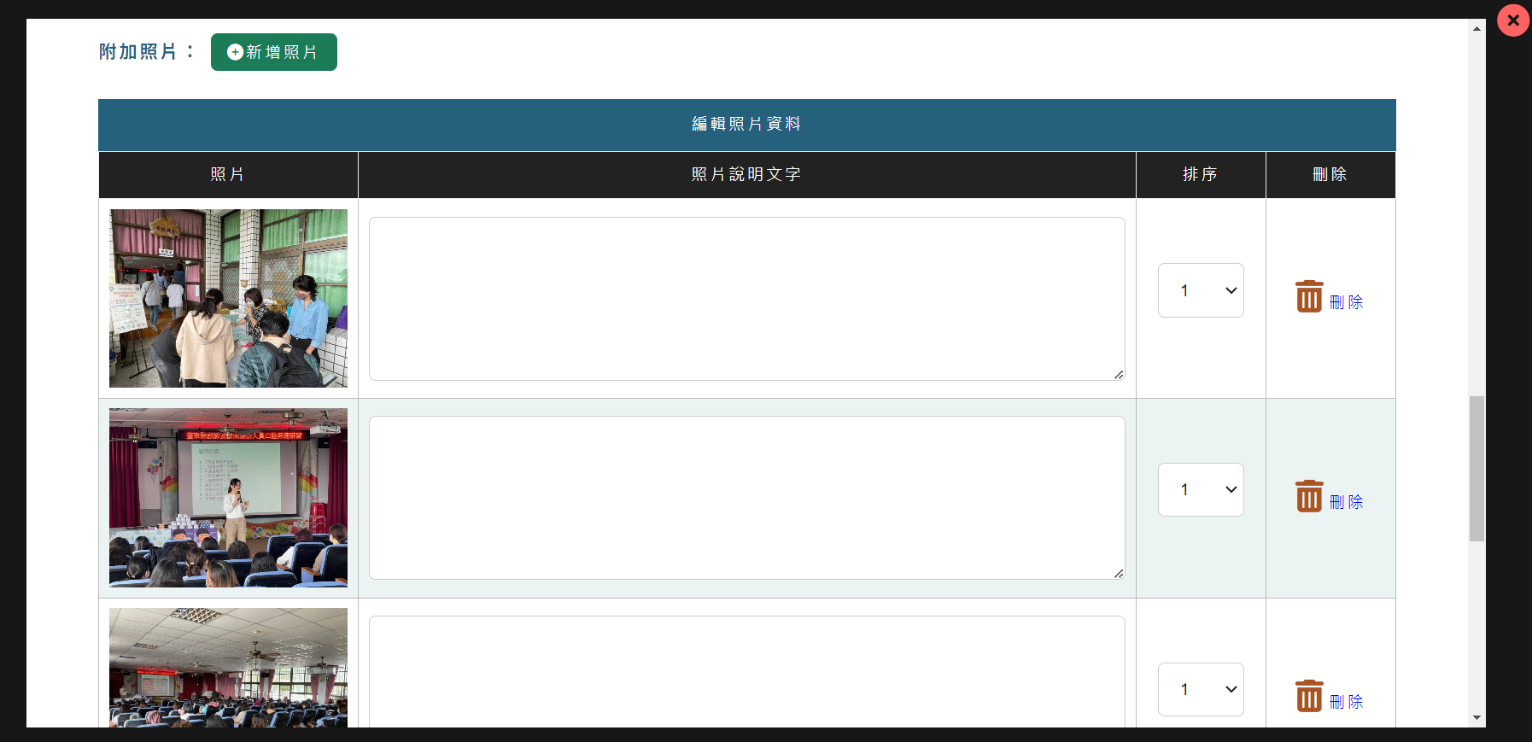
- 您可將檔案順序進行排序動作。
- 可進行照片單一說明。
- 修改後記得點選儲存按鈕。

第六步:此時相關成果及附件欄位，就會顯示如下。
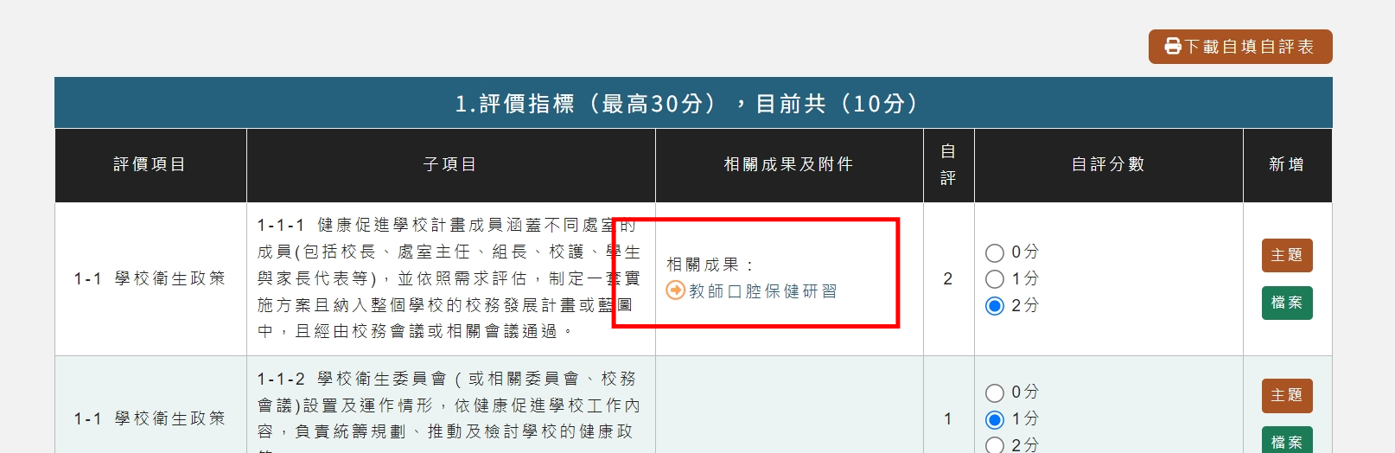

第七步:對外開放畫面，顯示如下。
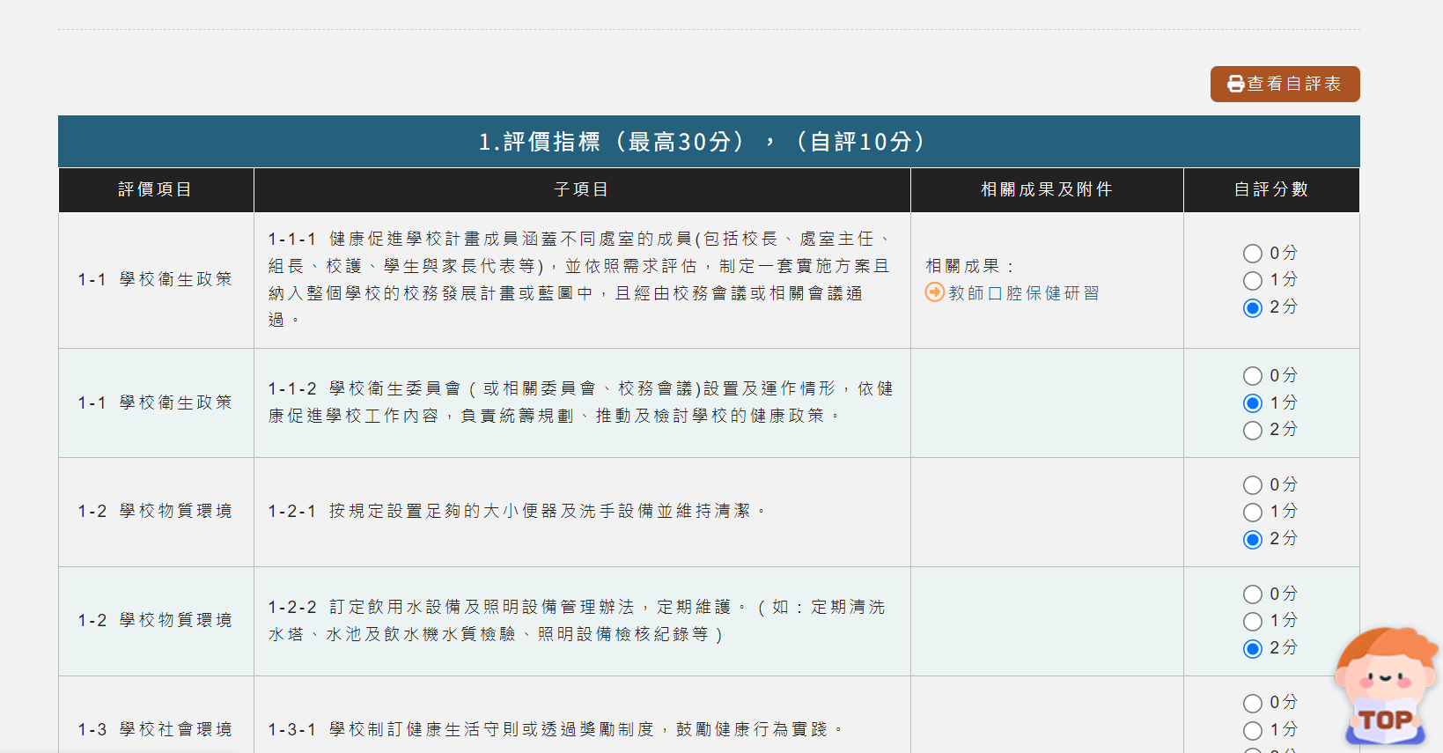
(對外開放畫面)

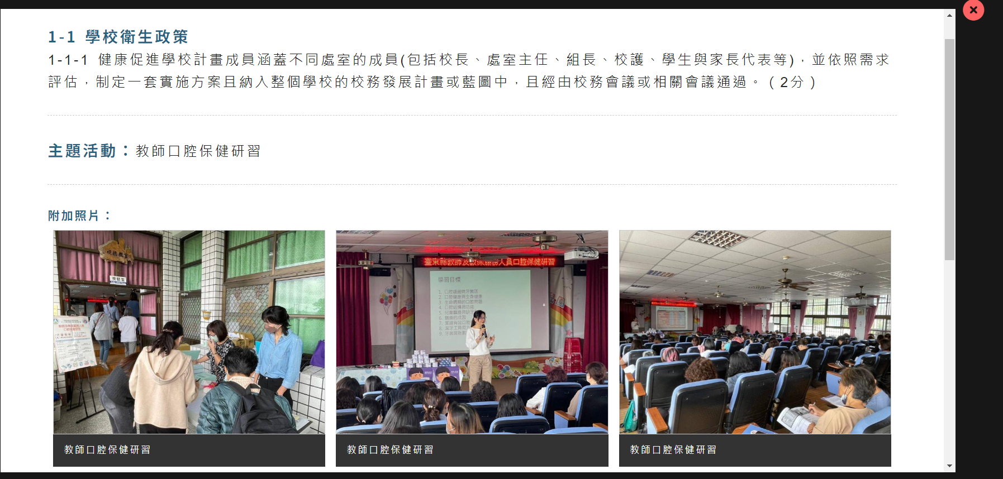
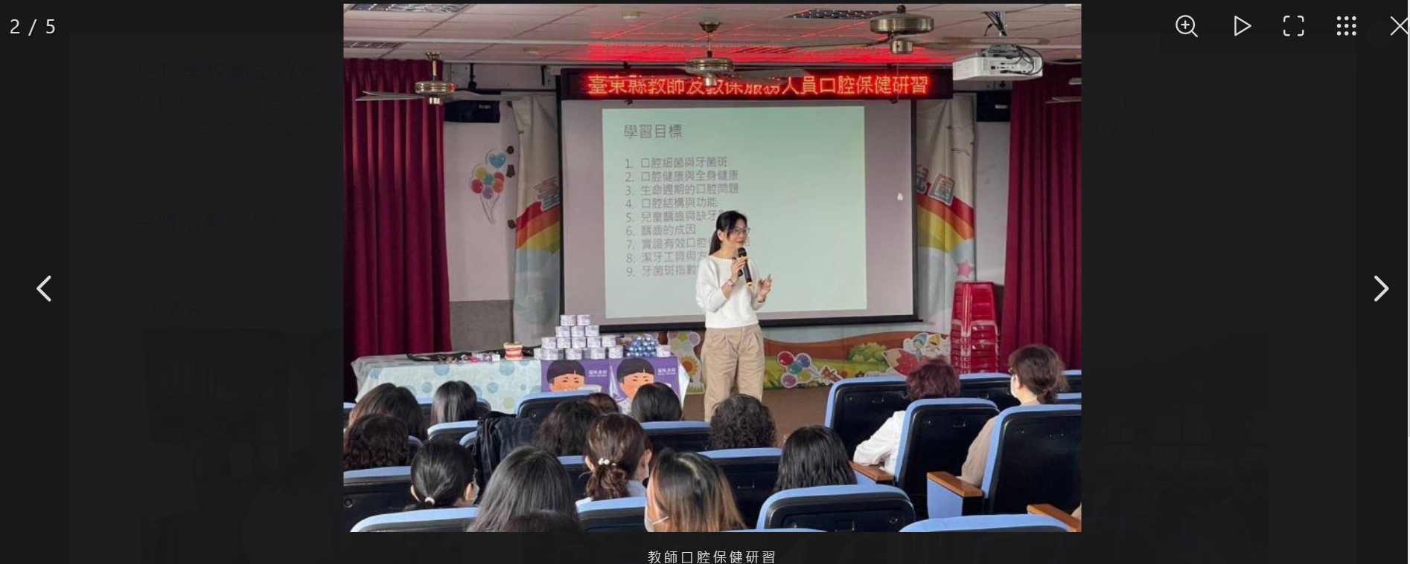

六、上傳成果(主題式)

第一步: 點選「主題」，如下圖。

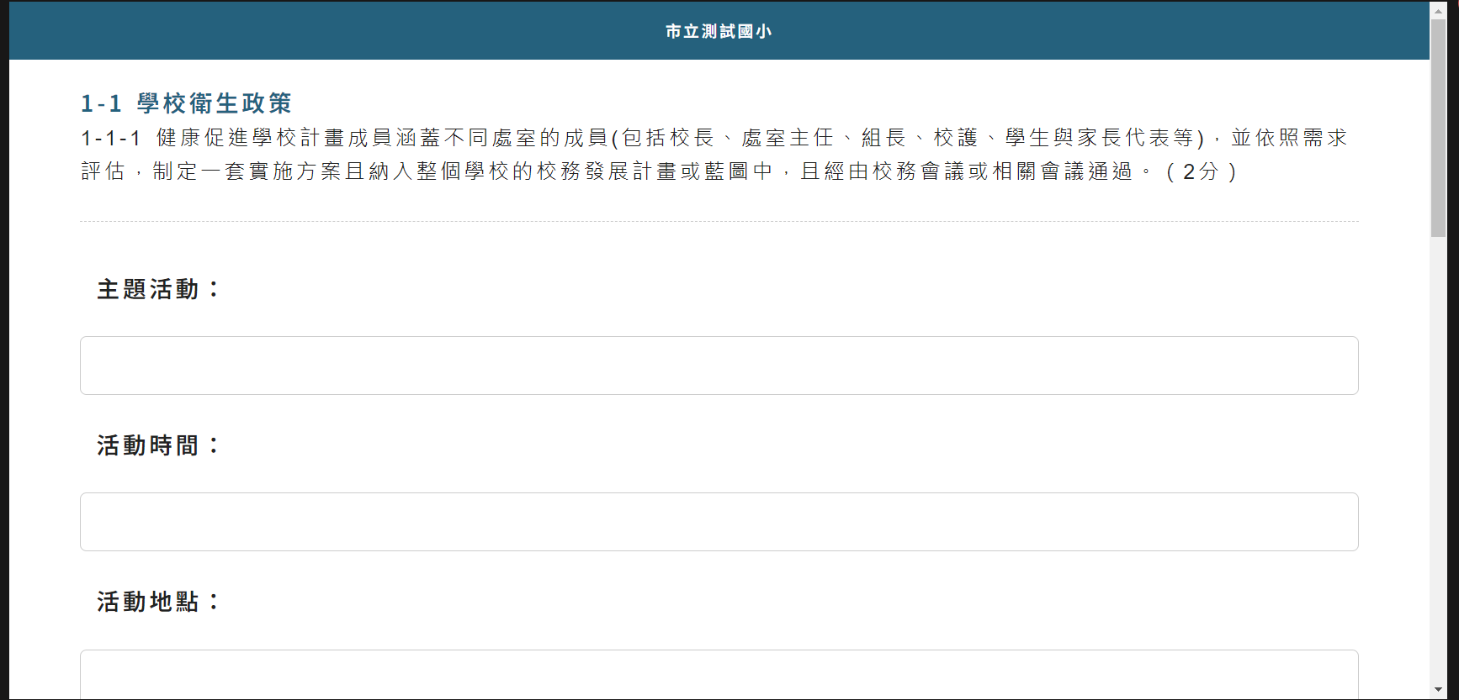
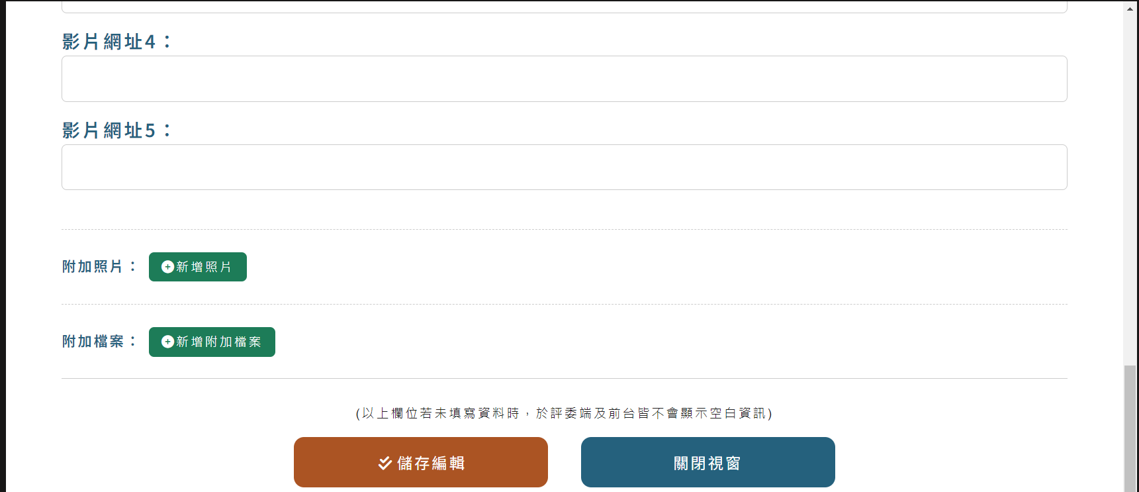

- 主題區欄位包括主題活動、活動時間、活動地點、活動對象、活動說明及影片連結網址等欄位。
- 欄位名稱(主題活動、活動時間、活動地點、活動對象、活動說明)可自行修正，例如上傳的主題是會議類型，就可以把主題活動改成會議名稱，活動時間改成會議時間依此類推。
- 未輸入資料的欄位屆時不會顯示給訪視委員及對外前台開放時顯示。
- 標題空白但有輸入資料時，一樣會顯示給訪視委員及對外前台。
- 每個指標不限主題數量，所以若該指標項目您有五個主題(四個活動、一個會議)，您可創立五個主題，這樣資料會更加多樣。
- 照片欄位僅限上傳照片格式，附加檔案僅限上傳pdf檔案格式。
- 檔案上傳方式及修改順序等可參照第11頁及第13頁說明。

第二步:對外開放畫面，顯示如下。
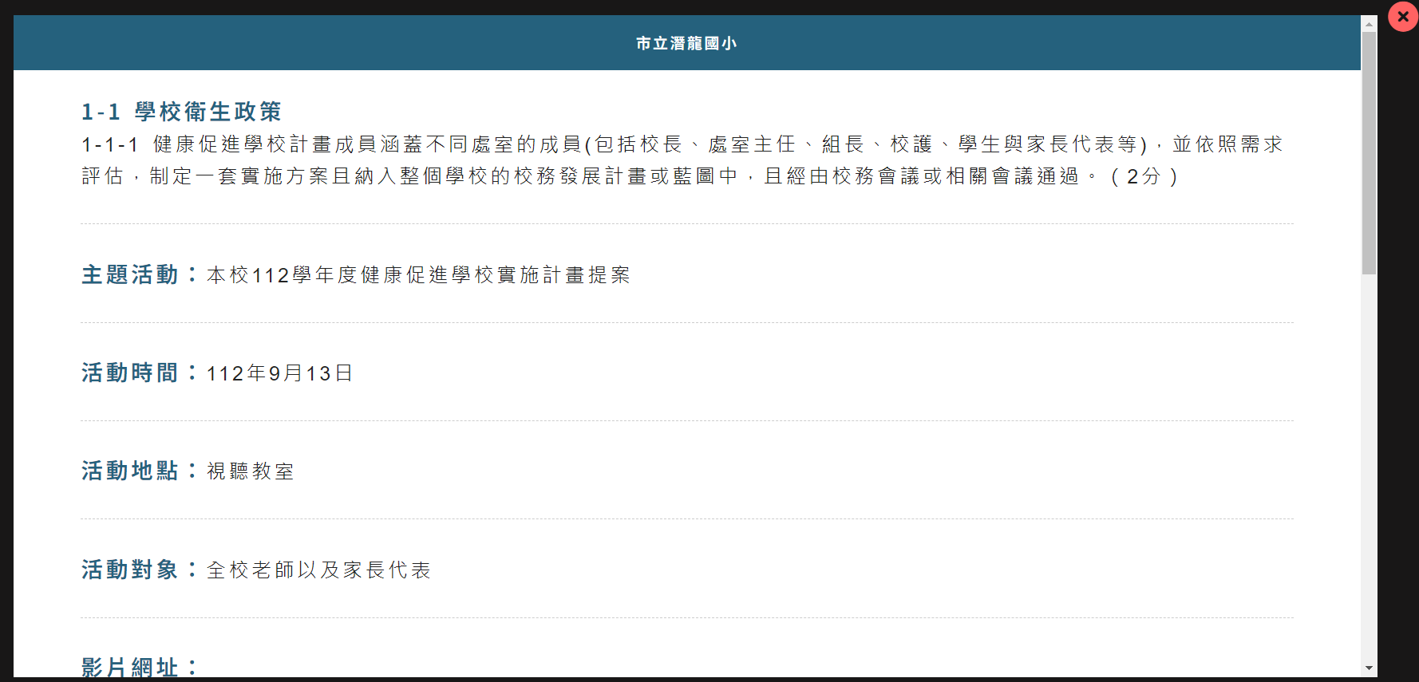
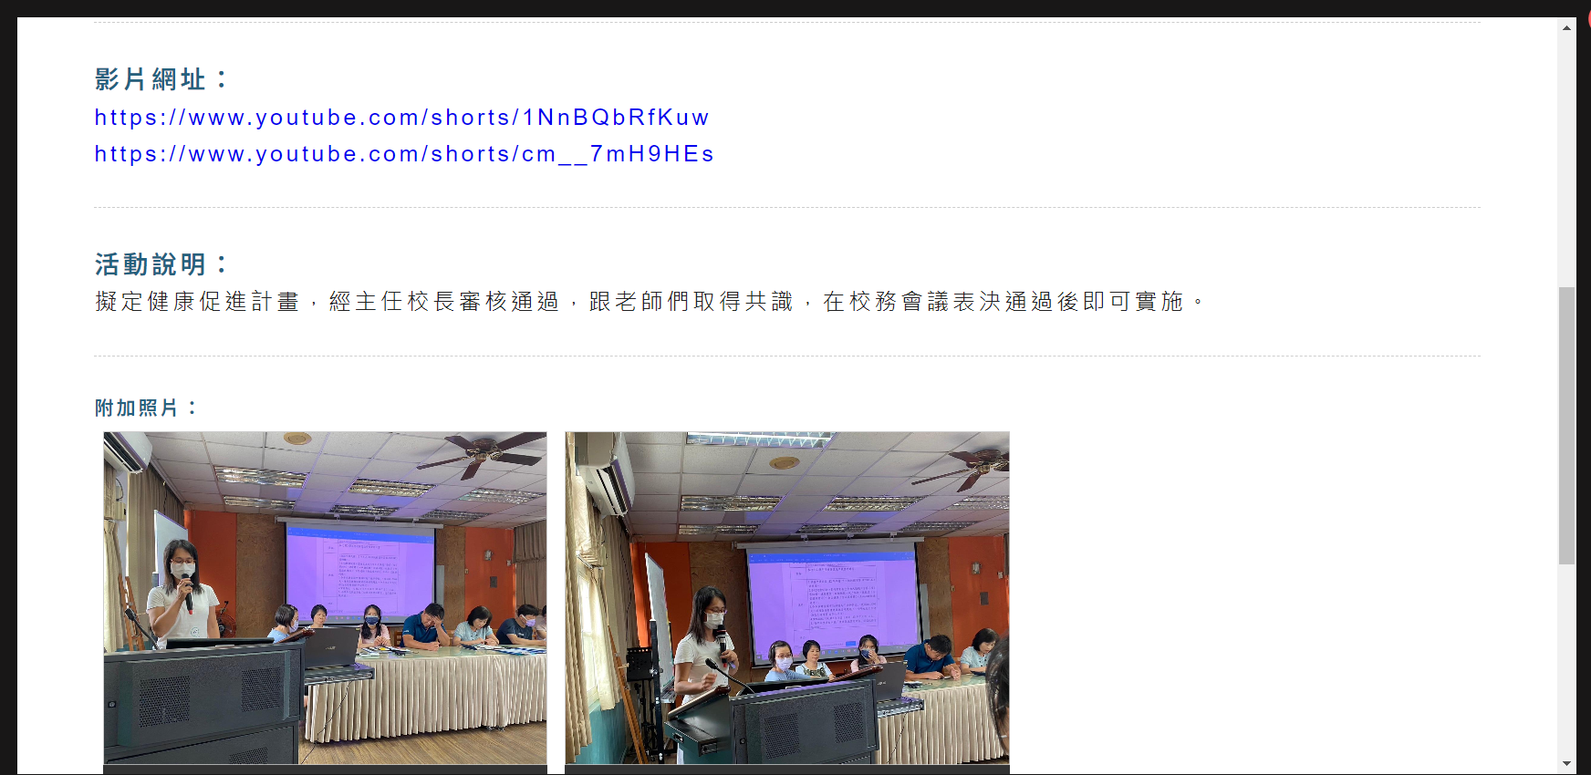
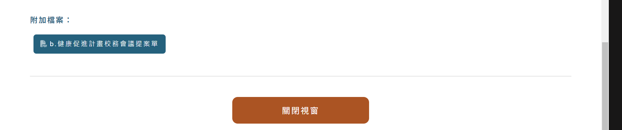

七、查看訪視意見
第一步:點選左邊「帳號登入」功能進行帳號登入，顯示如下圖

第二步: 點選列表「查看」按鈕，顯示如下圖
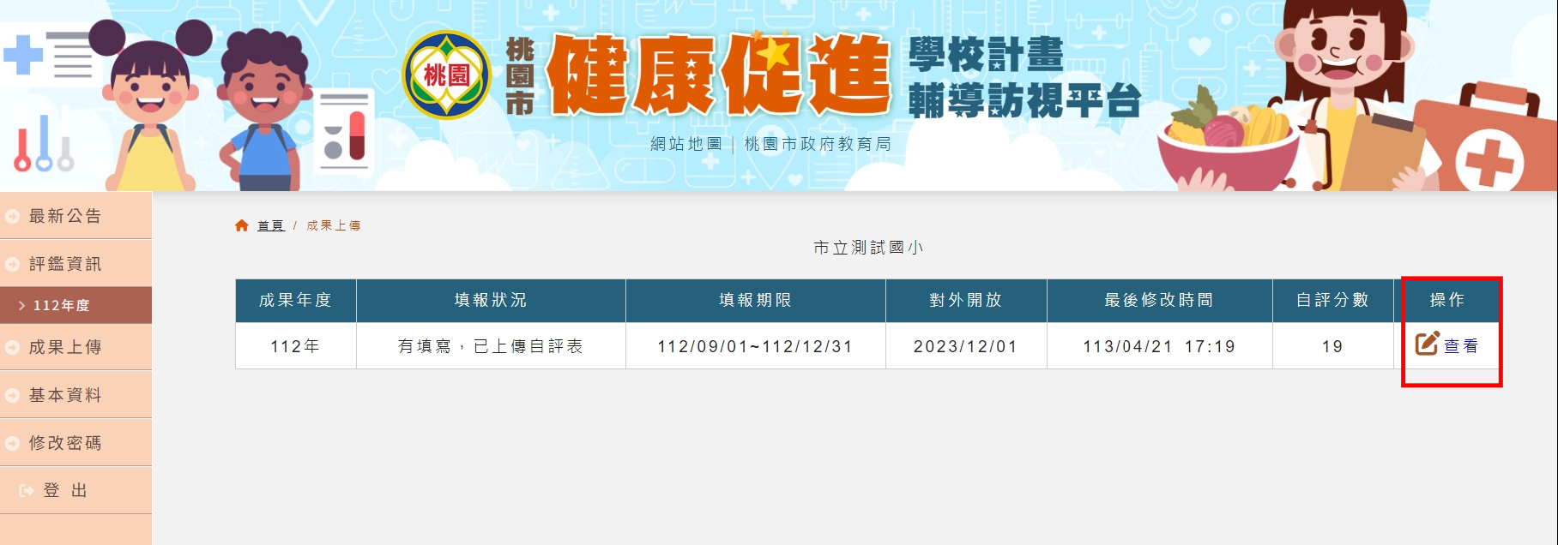

第三步: 點選列表「查看」按鈕後滑鼠移至最下方，即可看到本次訪視意見，顯示如下圖
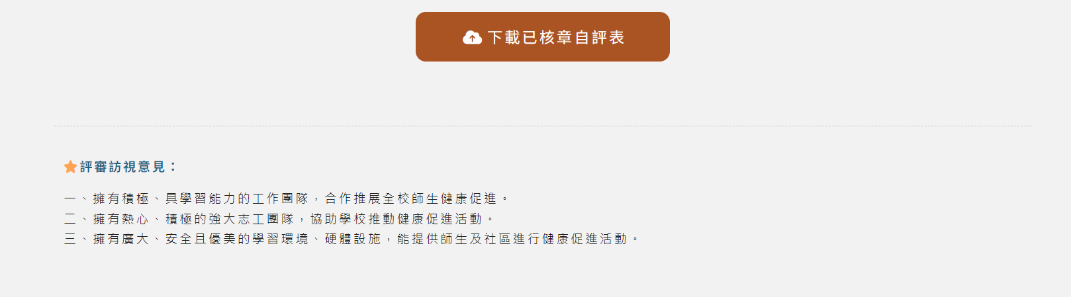
(訪視意見僅限於該校可以看到)

